Clase Practica
Estructura de bifurcación SWITCH

- El banco “Pueblo desconocido” ha decidido aumentar el límite de crédito de las tarjetas de crédito de sus clientes, para esto considera que si su cliente tiene tarjeta tipo 1, el aumento será de 25 %; si tiene tipo 2, será de 35 %; si tiene tipo 3, de 40 %, y para cualquier otro tipo, de 50 %. Ahora bien. Realice un algoritmo y represente su diagrama de flujo y el pseudocódigo para determinar el nuevo límite de crédito que tendrá una persona en su tarjeta. y visualice el nombre del cliente, la clasificación actual de su tarjeta el techo actual y el monto del aumento y el nuevo techo de su tarjeta.

- Realiza un algoritmo que le permita al usuario ingresar un número entre 1 y 10 y que este visualice su equivalente en romano.

- Elabora un algoritmo que le presente al usuario un menú en el que se le mostraran las siguientes opciones: sumar, restar, multiplicar, dividir dos números y salir y muestre el resultado de la opción correspondiente.

- Una compañía de paquetería internacional tiene servicio en algunos países de América del Norte, América Central, América del Sur, Europa y Asia. El costo por el servicio de paquetería se basa en el peso del paquete y la zona a la que va dirigido. Lo anterior se muestra en la tabla:
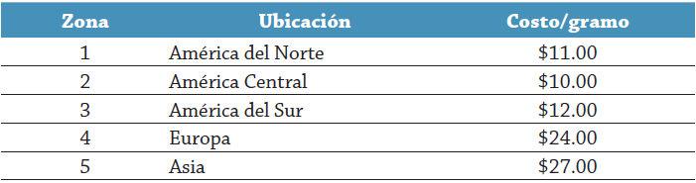

Parte de su política implica que los paquetes con un peso superior a 5 kg no son transportados, esto por cuestiones de logística y de seguridad. Realice un algoritmo para determinar el cobro por la entrega de un paquete o, en su caso, el rechazo de la entrega.

- hay 5 códigos promocionales distintos: ‘PlusOro’, ‘Platino33’, ‘100Max’, ‘SuperSilver’ y ‘TotalBronce’ que descuentan respectivamente 25, 20, 15, 10 y 5 $. Realice un algoritmo que elabore el descuento de un artículo dependiendo del código promocional y diga el total a pagar.

